绿了一天，外围市场就领涨了

**作者：二师父**

**微信公众号：二师父定投**

**ID:ershifudt88**

昨天外围市场跳水，绿了一天，今天就领涨了。

现在全球股市有点像坐跳楼机，上上下下。

看看几个外围市场的基金，日经225和德国30领涨，还是挺猛的。

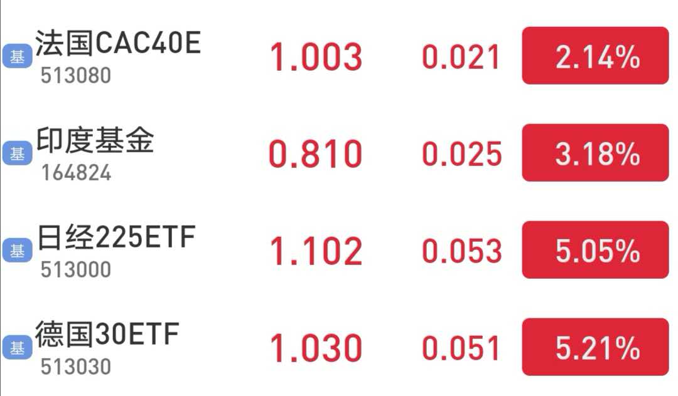

没听到市场有啥利好，昨晚美股低开，然而收盘是上涨的。

在这个情绪带动下，全球市场今天普遍涨得不错。

**现在A股市场已经是成长风格主导了。**

创业板是成长股指数的代表，中证100是价值股指数的代表。

大家看创业板从2015年开始下跌，一直跌到2019年年初，真的是跌跌不休，期间没有一点回头的意思，如果那时候拿着创业板股票死扛的基本都扛死了。

**反看100ETF，从2016年开始走牛，一直涨到了2018年的年初，最后100ETF创下了2015年以来的新高。**

在A股市场一直是风格轮动，大小盘轮动就是指成长风格和价值风格轮动。

**如果市场上创业板ETF涨幅超过100ETF的涨幅，那么当前市场属于成长风格，如果市场上100ETF涨幅超过创业板ETF涨幅，那么当前市场属于价值风格。**

正所谓风水轮流转，A股市场历年来价值和成长股风格切换就非常明显，最近一年半就是典型的成长风格，所以投资的创业板、人工智能、中证医疗就会涨得好，反之50AH和恒生国企这类价值型指数基金就涨得慢一点。

这是非常正常的现象，逆势投资者总会在风格板块低迷期开始投资，然后等待风格切换，而不是追着市场走。

今天北上资金又流入50亿，昨天还净流出，类似北上资金这类机构投资者的嗅觉是很灵敏的，能够迅速捕捉到市场变化而采取行动。

而作为普通投资者，很难判断市场风向，那就直接买入低迷的板块等待价值反转。

二师父早在定投之前就讲过：定投的思维是人弃我取，人取我予。当下价值板块的基金持续低迷，恒生国企等价值基金也一直跑不赢中证医疗和创业板。

这种时候就需要坚守，直到风格切换的一天。